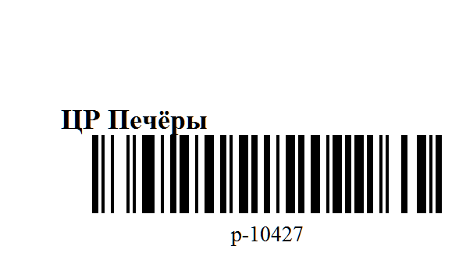

приложение №2  
к агентскому договору №________  
от ___ ________201__г.

**Распоряжение на отгрузку Груза**

**г. Нижний Новгород "___" _________ 201__г.**

_____________________, именуемое в дальнейшем "Принципал", поручает, (ФИО) а __________________________, именуемое в дальнейшем "Агент", в лице директора __________________________________________, действующего на основании Устава, с другой стороны, принимает к исполнению по агентскому договору передать товар ___ ________ 201__ г. (дата раздачи) третьим лицам:

|  |  |  |  |
| --- | --- | --- | --- |
| **№ п/п** | **Получатель** | **Сумма (долг или постоплата)** | **Подпись** |
| **1** | **Aljola** | **1347** |  |
| **2** | **Jenya_m** | **1263** |  |
| **3** | **ocharomashka** | **1227** |  |
| **ПОДИТОГ:** | | **3837** |  |
|  |  |  |  |
|  |  |  |  |
|  |  |  |  |
|  |  |  |  |
|  |  |  |  |
|  |  |  |  |

Принципал ________________________ ( ____________________________ )